1. 安装360云盘

安装时记得改安装路径，其它没什么要注意的。

安装好后，用下面这个账号密码登录：

账号：我手机号

密码：（前6位字母，后面是数字。）

安装要用的Ubuntu操作系统和VMWare虚拟机的安装程序都在安装包文件夹里。

1. 安装VMWare虚拟机

虚拟机，就是在电脑上模拟一个新的电脑的环境。你可以配置这台虚拟的计算机的性能（一般不要超过本机性能的一半，毕竟这些性能都是从自己电脑中分出去的）。用它来装系统，可以非常方便的切换于两种系统中间，很适合于学习一种新的操作系统。另外一个原因呢，Linux的操作系统给用户很大权限，新手有可能不知道怎么的就把系统搞崩了，回复不过来，虚拟机可以让你把损失降到最低，删掉这台“计算机”，重来一遍即可。

VMWare就是虚拟机软件中最著名的之一，很稳定，安装包在云盘里，安装方法见这个链接：<http://jingyan.baidu.com/article/870c6fc30ad5f0b03ee4be5b.html?qq-pf-to=pcqq.temporaryc2c>

激活码：5A02H-AU243-TZJ49-GTC7K-3C61N（如果这个激活码用不了，直接百度搜vmware12激活码就能搜到好多，不用破解）。

1. 安装Ubuntu操作系统

（1）打开VMWare，新建一台虚拟机

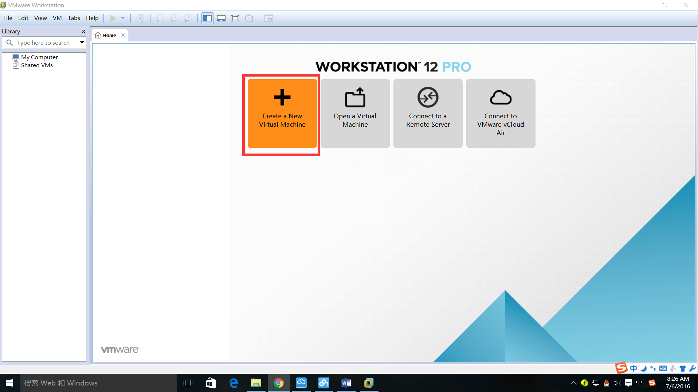

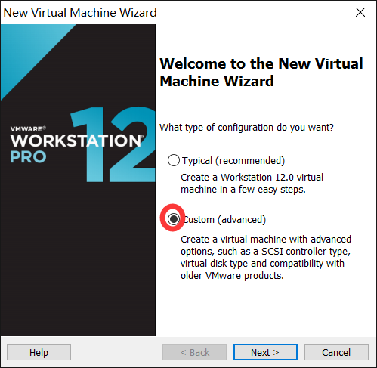 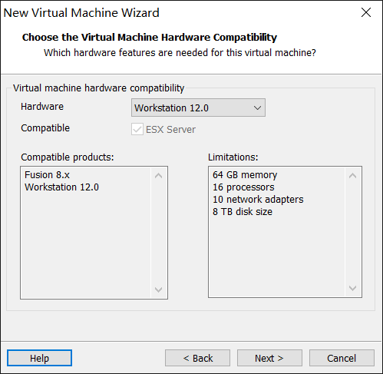

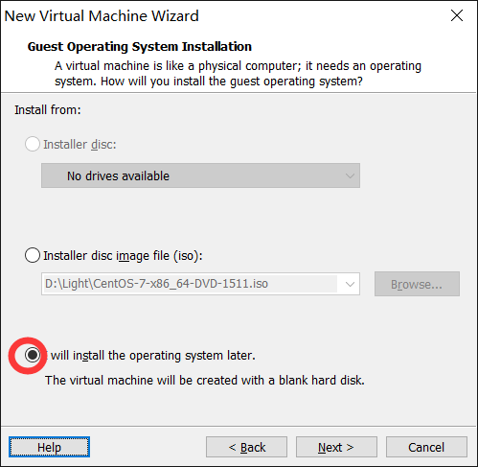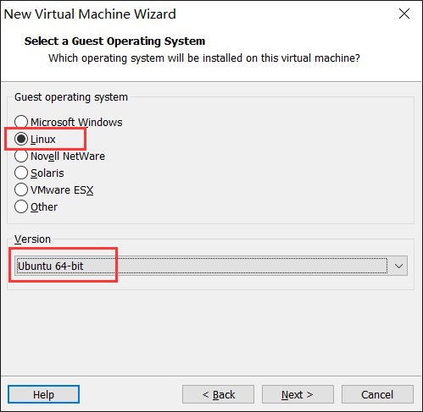

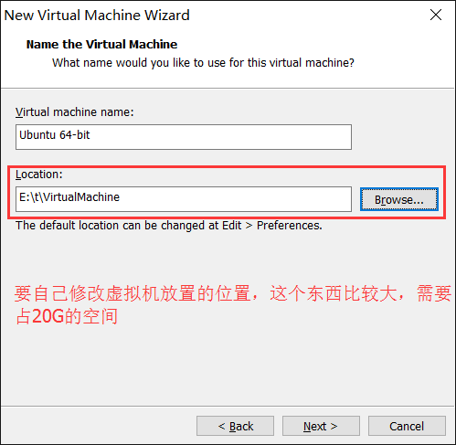

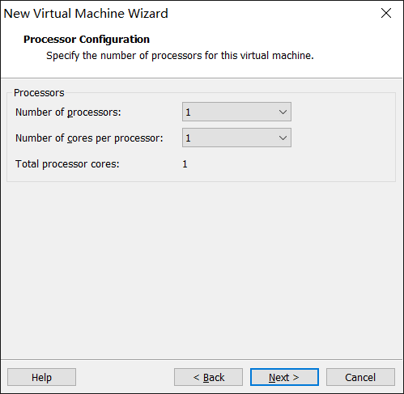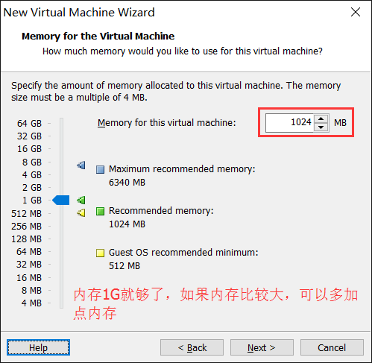

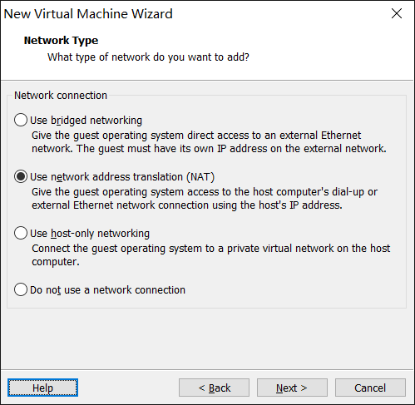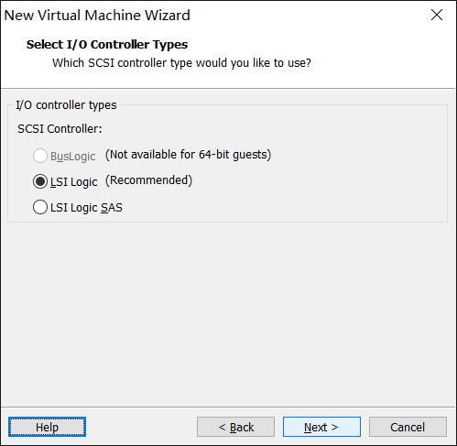

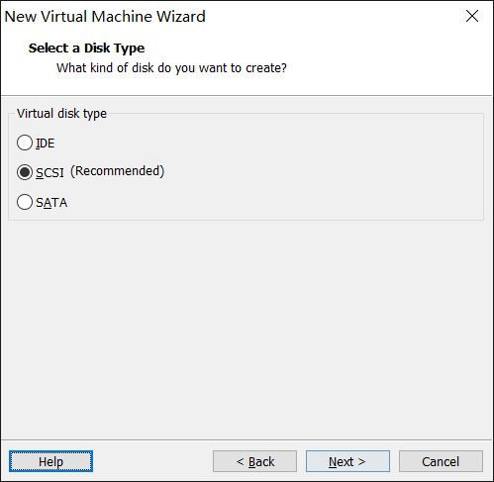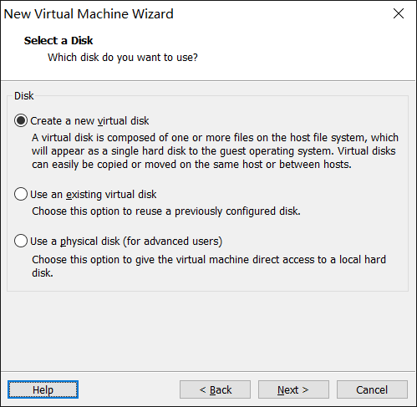

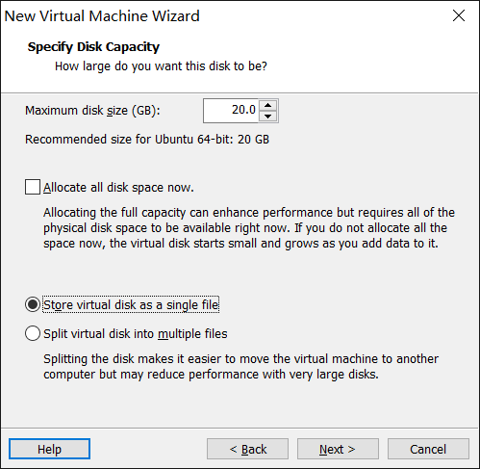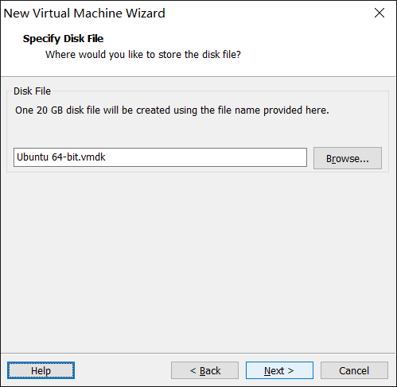

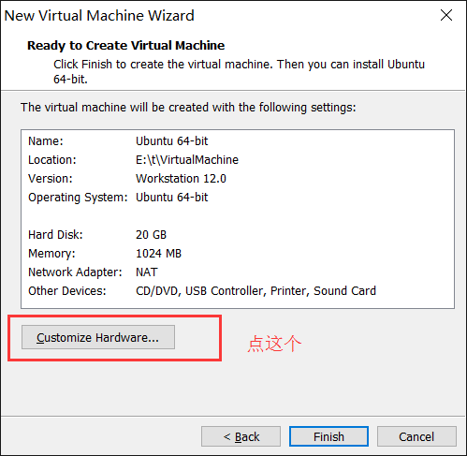

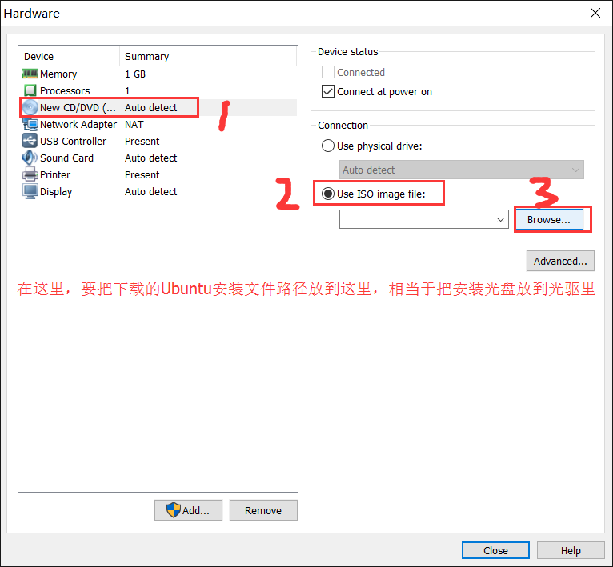

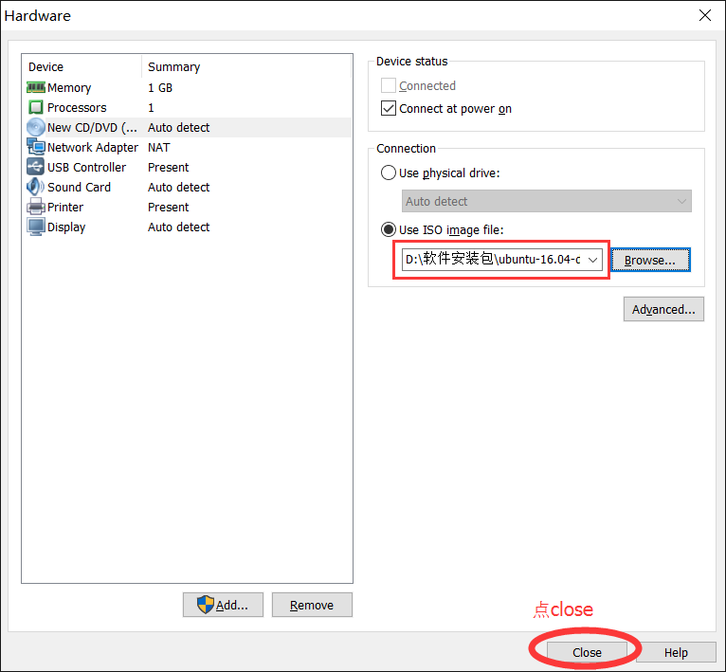

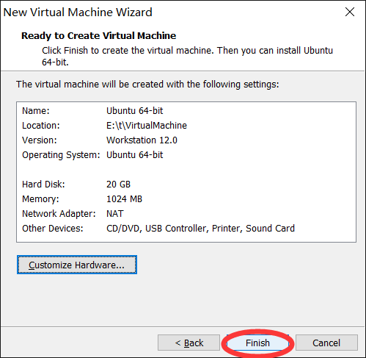

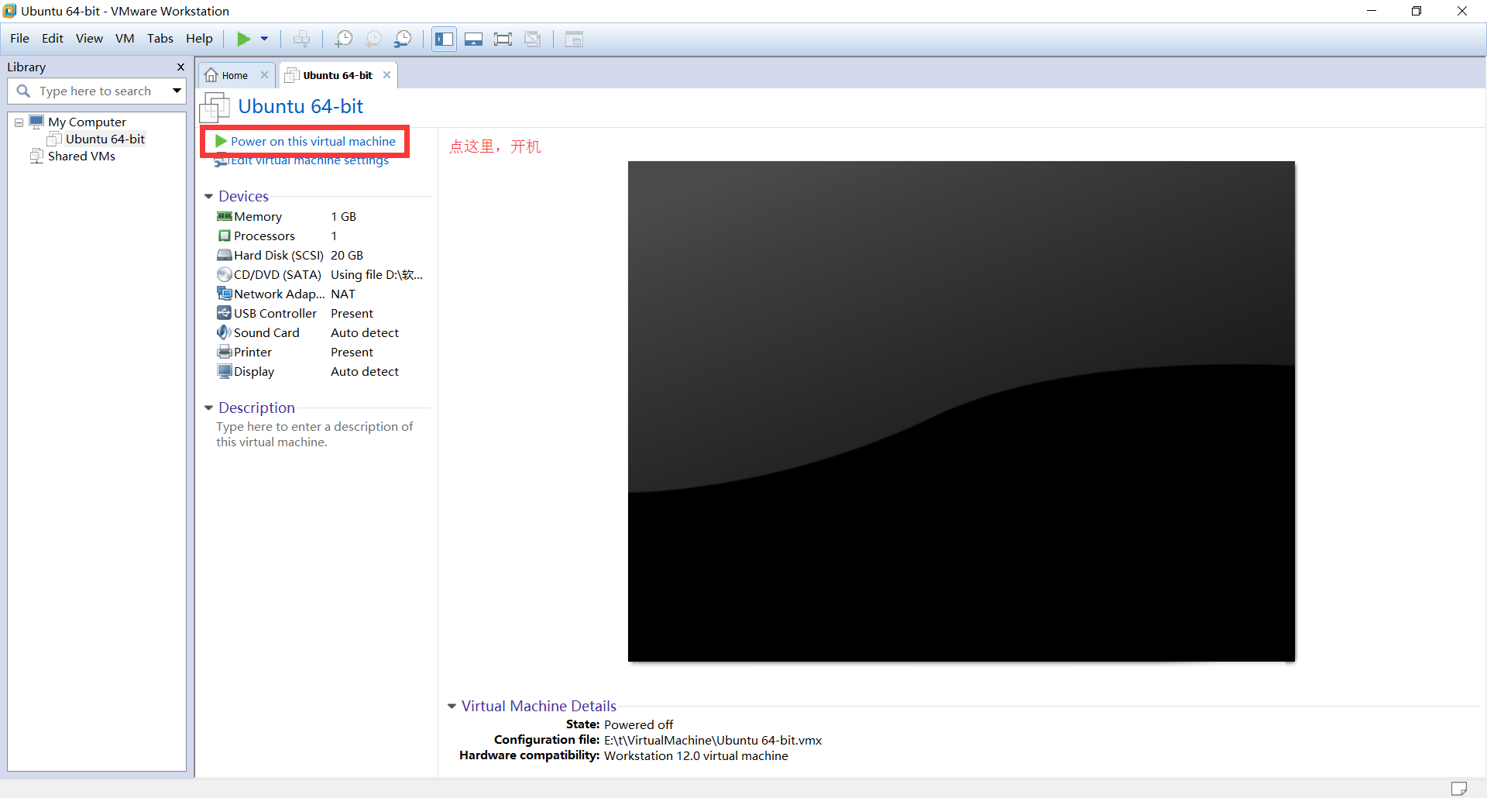

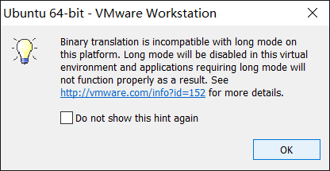不用管这个，直接Ok过去。

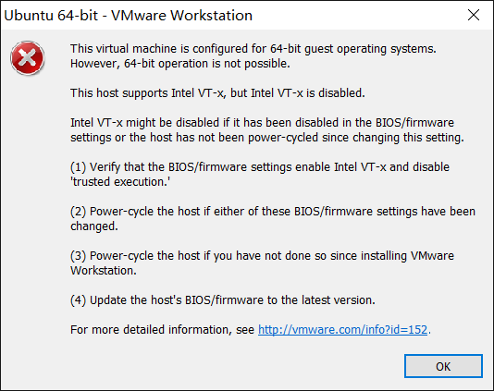

Ok，看到这个，就是win10目前一个让我比较头疼的地方，它默认情况下是禁止VT-x的（用这个方法可以看到是禁用的：<http://jingyan.baidu.com/article/363872ec3207236e4ba16fe3.html>），通俗的说，需要在BIOS配置一下才能用……

配制方法见这两个链接：

<http://jingyan.baidu.com/article/90895e0fcebc0264ec6b0bdb.html>

http://jingyan.baidu.com/article/925f8cb8386e6cc0dde056c2.html

配置好后，开机重新打开VMWare，开启虚拟机

这个链接是中文的安装流程，可以对照着看http://www.linuxdiyf.com/linux/20066.html

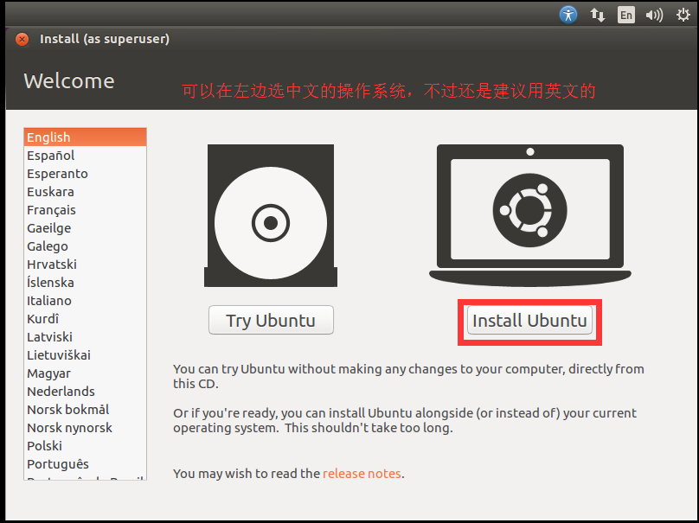

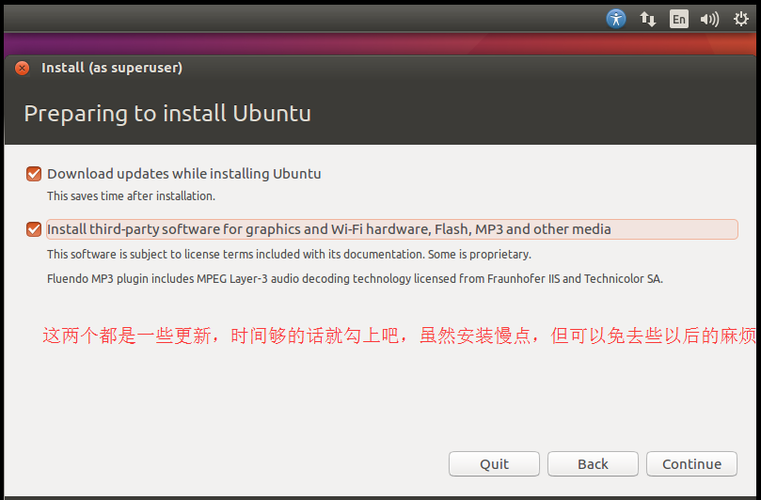

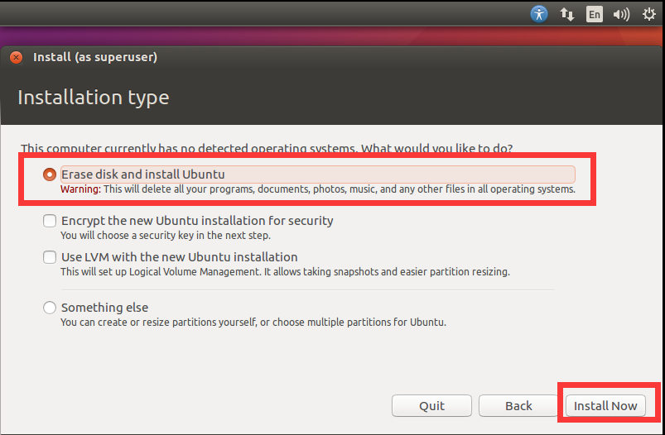

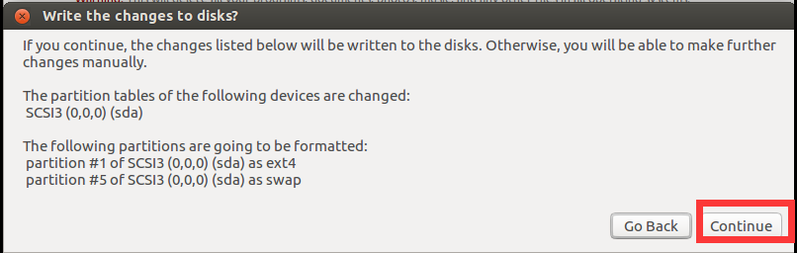

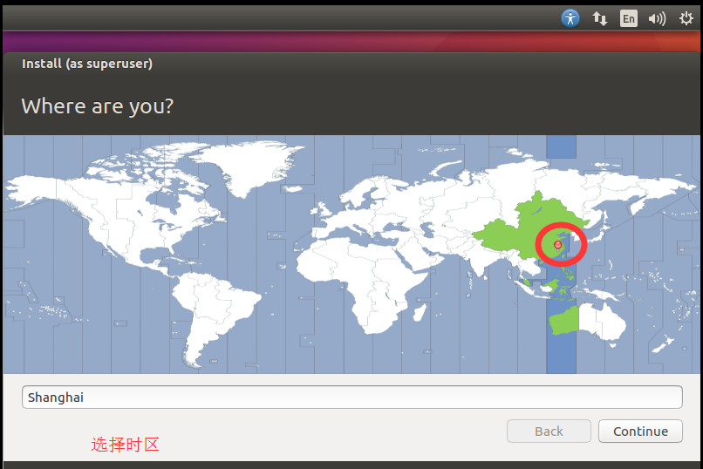

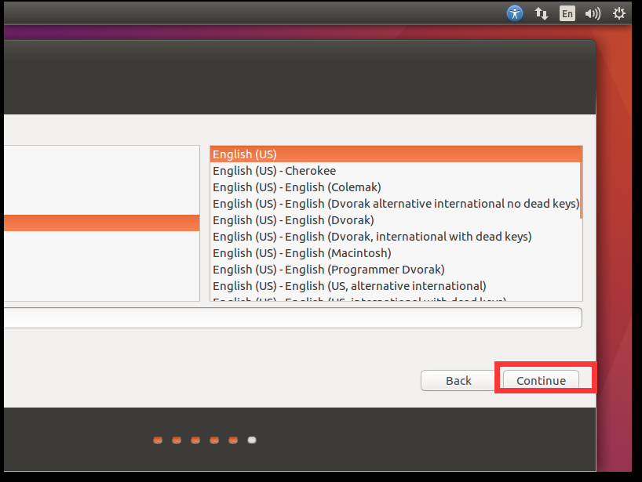

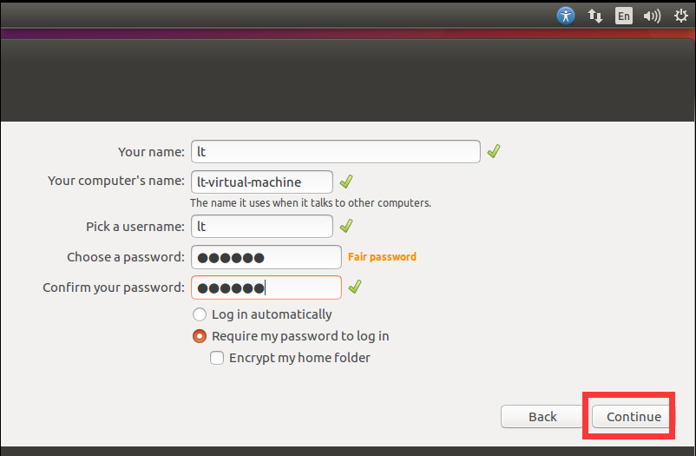

然后就是长长的安装等待，这时候可以切出去继续干其他事了。

第一部分教程End